Modulo di Registrazione

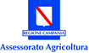
Programma di Educazione Alimentare e Orientamento dei Consumi
CONCORSO
INVENTA IL TUO SPOT
...per una Corretta Alimentazione
XIII Edizione

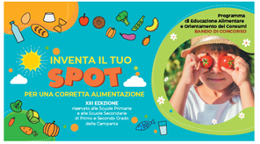

Alla Segreteria del Concorso
alimentazione@regione.campania.it

Denominazione Istituto Scolastico
Plesso
Indirizzo
CAP
Città – Provincia
Telefono
Email
Sito Web
Titolo dello spot
Classe partecipante (esempio I A , III B, ecc.)
Numero di studenti
Numero di docenti coinvolti
Elenco nominativo dei docenti coinvolti

Modalità di trasmissione:
Compilare questo modulo e inviarlo entro il 31 marzo 2022 all’indirizzo alimentazione@regione.campania.it
allegando il file del video realizzato

